МИНОБРНАУКИ РОССИИ

Федеральное государственное бюджетное образовательное учреждение

высшего образования

«Ижевский государственный технический университет имени М. Т. Калашникова»

Институт «Информатика и вычислительная техника»

Кафедра «Программное обеспечение»

Работа защищена с оценкой «__________»

Дата ____________

Подпись_________/__________

ПОЯСНИТЕЛЬНАЯ ЗАПИСКА

к курсовой работе

по дисциплине «Алгоритмы и структуры данных»

на тему: Информационная система «Служба ГИБДД»

Выполнил

студент гр. Б03-191-3 Р. А. Гумметов

Руководитель

д.т.н., профессор М. А. Сенилов

Рецензия:

степень достижения поставленной цели работы______________________________

полнота разработки темы_________________________________________________

уровень самостоятельности работы обучающегося___________________________

недостатки работы______________________________________________________

______________________________________________________________________

ЗАДАНИЕ НА КУРСОВУЮ РАБОТУ

Разработать информационную систему «Служба ГИБДД»

Система должна содержать данные о СОТРУДНИКАХ, УЧАСТКАХ, ГОРОДАХ, ВОДИТЕЛЯХ и АВТОМОБИЛЬНЫХ НОМЕРАХ.

В системе должна быть реализована обработка следующих запросов:

1) Выдать список НОМЕРОВ АВТОМОБИЛЕЙ, остановленных данным СОТРУДНИКОМ.

2) Выдать список НОМЕРОВ АВТОМОБИЛЕЙ, нарушивших на данном УЧАСТКЕ.

3) Выдать список СОТРУДНИКОВ, работающих на данном УЧАСТКЕ в определенный день. В определенный день каждый сотрудник работает только на одном участке.

4) Выдать список ВОДИТЕЛЕЙ, остановленных данным СОТРУДНИКОМ на данном УЧАСТКЕ в определенный день.

5) Выдать список УЧАСТКОВ, на которых закреплен данный СОТРУДНИК, отправленный на повышение квалификации в данный ГОРОД. Сотрудник может быть закреплен только на одном участке. На повышение квалификации сотрудник может быть отправлен только в один город.

6) Выдать список ВОДИТЕЛЕЙ, задержанных на данном УЧАСТКЕ в данном ГОРОДЕ в определенный момент.

7) Выдать список УЧАСТКОВ, находящихся в данном ГОРОДЕ.

8) Выдать список УЧАСТКОВ, на которых останавливали данного ВОДИТЕЛЯ в данном ГОРОДЕ.

9) Выдать список СОТРУДНИКОВ , задерживавших автомобиль с данным АВТОМОБИЛЬНЫМ НОМЕРОМ в данном ГОРОДЕ.

10) Выдать список ГОРОДОВ, в которых данного ВОДИТЕЛЯ задерживали на данном УЧАСТКЕ.

СОДЕРЖАНИЕ

ВВЕДЕНИЕ 5

1. СОДЕРЖАТЕЛЬНАЯ ПОСТАНОВКА ЗАДАЧИ 6

1.1 Характеристика задачи 6

1.2 Общее представление о предметной области 6

1.3 Требования к разрабатываемой информационной системе 6

1.3.1 Функциональные требования 6

1.3.2. Требования к программному обеспечению 7

1.3.3. Требования к техническому обеспечению 7

2. РАЗРАБОТКА ИНФОЛОГИЧЕСКОЙ МОДЕЛИ ПРЕДМЕТНОЙ

ОБЛАСТИ (МПО) 8

2.1. Описание объектов предметной области 8

2.2. Описание процессов предметной области 10

2.3. Установление функциональных связей и задание их

характеристик 11

2.4. Установление структурных связей и задание их характеристик 15

2.5. Инфологическая схема предметной области 18

3. АБСТРАКТНЫЙ АНАЛИЗ И СИНТЕЗ МПО 19

3.1. Представление МПО при помощи абстрактных структур

данных (АСД) 19

3.2. Предварительные преобразования структуры данных 20

3.3. Декомпозиция АСД и синтез новых АСД 21

4. РАЗРАБОТКА ВНЕШНИХ СПЕЦИФИКАЦИЙ ПРОГРАММЫ 23

4.1. Разработка представления данных при помощи логических структур данных (ЛСД) 23

4.2. Интерфейс программы. Разработка макетов ввода-вывода 25

4.3. Разработка функций программы 26

5. РАЗРАБОТКА ВНУТРЕННИХ СПЕЦИФИКАЦИЙ ПРОГРАММЫ 28

5.1. Разработка структуры программы 28

5.2. Разработка представления данных на уровне модели памяти 28

6. ОПИСАНИЕ ПРОГРАММЫ 30

6.1. Вводная часть 30

6.2. Функциональное назначение 30

6.3. Описание информации 30

6.4. Описание логики программы 32

6.5. Используемые подпрограммы 32

7. ОПИСАНИЕ ПОДПРОГРАММЫ ffail 33

7.1. Вводная часть 33

7.2. Функциональное назначение 33

7.3. Описание информации 33

7.4. Описание логики 33

8. ОПИСАНИЕ ПОДПРОГРАММЫ input 34

8.1. Вводная часть 34

8.2. Функциональное назначение 34

8.3. Описание информации 34

8.4. Описание логики 34

9. ОПИСАНИЕ ПОДПРОГРАММЫ rez 35

9.1. Вводная часть 35

9.2. Функциональное назначение 35

9.3. Описание информации 35

9.4. Описание логики 35

10. ТЕСТИРОВАНИЕ ПРОГРАММЫ 36

10.1. Разработка плана тестирования и набора тестов 36

10.2. Результаты тестирования 38

ЗАКЛЮЧЕНИЕ 40

СПИСОК ЛИТЕРАТУРЫ 41

ТЕКСТ ПРОГРАММЫ 1 42

РУКОВОДСТВО ПРОГРАММИСТА 47

РУКОВОДСТВО ПОЛЬЗОВАТЕЛЯ 48

ВВЕДЕНИЕ

Современное общество невозможно представить без все более нарастающего процесса внедрения и использования автотранспорта во всех сферах народнохозяйственного комплекса. В таком случае необходим контроль в сфере обеспечения безопасности дорожного движения. В связи с этим актуальной является и задача разработки информационной системы «Служба ГИБДД», назначение которой – создание, поддержка и ведение информационной базы, хранящей информацию о сотрудниках, участках, городах, водителях и автомобильных номерах, а также обработка запросов пользователей, работающих в этой области.

Целью данной курсовой работы является разработка информационной системы «Служба ГИБДД» и её программная реализация на языке программирования C++. Используя данную информационную систему, можно оперативно пополнять и актуализировать информационную базу, организовать эффективный поиск и просмотр основных данных в этой области. В системе предусмотрена возможность хранения информационной базы на жестких дисках и внешних носителях.

В данной работе используется методика пошаговой разработки программ со сложной организацией данных, устанавливающая соответствие между этапами проектирования программы и уровнями представления данных на каждом этапе.

Разработанная информационная система служит для автоматизации человеческого труда, связанного с анализом и обработкой данных в области службы ГИБДД. Внедрение системы позволит перейти от рутинных форм ручного труда к современным компьютеризированным методам обработки данных.

1. СОДЕРЖАТЕЛЬНАЯ ПОСТАНОВКА ЗАДАЧИ

1.1 Характеристика задачи

Курсовая работа посвящена разработке информационной системы «Служба ГИБДД», назначением которой является создание, поддержка и ведение информационной базы, хранящей информацию о сотрудниках, участках, городах, водителях и автомобильных номерах, а также обработка запросов пользователей, работающих в этой области.

1.2 Общее представление о предметной области

Предметная область включает в себя такие сущности как сотрудники, участки, города, водители и автомобильные номера.

Главное управление по обеспечению безопасности дорожного движения Министерства внутренних дел Российской Федерации (ГУОБДД МВД России) (также Государственная инспекция безопасности дорожного движения — ГИБДД, Госавтоинспекция — ГАИ) - самостоятельное структурное подразделение центрального аппарата министерства внутренних дел Российской Федерации. ГУОБДД МВД России обеспечивает и осуществляет функции Министерства по выработке предложений по формированию и реализации основных направлений государственной политики, нормативному правовому регулированию в области обеспечения безопасности дорожного движения. Главное управление выполняет функции федерального органа управления Государственной инспекции безопасности дорожного движения (ГИБДД) Министерства внутренних дел Российской Федерации, возглавляющего систему Госавтоинспекции, и иные функции в соответствии с нормативными правовыми актами Российской Федерации, МВД России.

Задачами Госавтоинспекции являются обеспечение соблюдения предприятиями и организациями всех форм собственности, гражданами нормативных правовых актов в области безопасности дорожного движения, а также сохранение жизни и здоровья граждан на улицах и автодорогах нашей страны.

1.3 Требования к разрабатываемой информационной системе

1.3.1 Функциональные требования

Функциональные требования к информационной системе заключаются в необходимости реализации процессов в предметной области, которые определяются запросами к информационной базе. Информационная система должна обеспечить реализацию следующих запросов:

1) Выдать список НОМЕРОВ АВТОМОБИЛЕЙ, остановленных данным СОТРУДНИКОМ.

2) Выдать список НОМЕРОВ АВТОМОБИЛЕЙ, нарушивших на данном УЧАСТКЕ.

3) Выдать список СОТРУДНИКОВ, работающих на данном УЧАСТКЕ в определенный день. В определенный день каждый сотрудник работает только на одном участке.

4) Выдать список ВОДИТЕЛЕЙ, остановленных данным СОТРУДНИКОМ на данном УЧАСТКЕ в определенный день.

5) Выдать список УЧАСТКОВ, на которых закреплен данный СОТРУДНИК, отправленный на повышение квалификации в данный ГОРОД. Сотрудник может быть закреплен только на одном участке. На повышение квалификации сотрудник может быть отправлен только в один город.

6) Выдать список ВОДИТЕЛЕЙ, задержанных на данном УЧАСТКЕ в данном ГОРОДЕ в определенный момент.

7) Выдать список УЧАСТКОВ, находящихся в данном ГОРОДЕ.

8) Выдать список УЧАСТКОВ, на которых останавливали данного ВОДИТЕЛЯ в данном ГОРОДЕ.

9) Выдать список СОТРУДНИКОВ , задерживавших автомобиль с данным АВТОМОБИЛЬНЫМ НОМЕРОМ в данном ГОРОДЕ.

10) Выдать список ГОРОДОВ, в которых данного ВОДИТЕЛЯ задерживали на данном УЧАСТКЕ.

1.3.2 Требования к программному обеспечению

Программные средства реализации: среда разработки MicrosoftVisualStudio, язык программирования C++, операционная система MicrosoftWindows 10.

1.3.3 Требования к техническому обеспечению

Рекомендуемые минимальные аппаратные требования:

1) 128 Мбайт оперативной памяти;

2) 32 Mбайт свободного дискового пространства;

3) процессор с тактовой частотой 1000 МГц.

2. РАЗРАБОТКА ИНФОЛОГИЧЕСКОЙ МОДЕЛИ ПРЕДМЕТНОЙ ОБЛАСТИ (МПО)

На этапе инфологического проектирования создается инфологическая модель предметной области в виде ER-модели (модель «сущность-связь»).

2.1 Описание объектов предметной области

Анализ предметной области позволяет выделить объекты и их атрибуты. Для описания атрибутов объектов используются характеристики, представленные в табл. 2.1.

Таблица 2.1

Характеристики атрибутов объектов предметной области

|  |  |
| --- | --- |
| Код характеристики | Название характеристики |
| А1 | Шаблон значений атрибутов |
| А2 | Процент наличия значений атрибута  в экземплярах объекта |
| А3 | Ограничения на доступ к значениям атрибута |
| А4 | Частота использования атрибута |
| А5 | Область допустимых значений |
| А6 | Признак выводимости значений |
| А7 | Признак дублирования значений |

Таблица 2.2

Описание объекта СОТРУДНИК

|  |  |  |  |  |  |  |  |  |
| --- | --- | --- | --- | --- | --- | --- | --- | --- |
| Имя атрибута | А1 | А2 | А3 | А4 | А5 | А6 | А7 | Роль атрибута |
| ФИО | X(30) | - | - | - | - | - | Да | Фамилия, имя , отчество |
| Дата рождения | 9(6) | - | - | - | - | - | Да | Дата рождения сотрудника |
| Должность | X(30) | - | - | - | - | - | Да | Название должности |

Таблица 2.3

Описание объекта УЧАСТОК

|  |  |  |  |  |  |  |  |  |
| --- | --- | --- | --- | --- | --- | --- | --- | --- |
| Имя атрибута | А1 | А2 | А3 | А4 | А5 | А6 | А7 | Роль атрибута |
| Номер | 9(3) | - | - | - | - | - | - | Номер участка |
| Территориальное расположение | X(30) | - | - | - | - | - | - | Территориальное расположение участка |

Таблица 2.4

Описание объекта ГОРОД

|  |  |  |  |  |  |  |  |  |
| --- | --- | --- | --- | --- | --- | --- | --- | --- |
| Имя атрибута | А1 | А2 | А3 | А4 | А5 | А6 | А7 | Роль атрибута |
| Название | X(30) | - | - | - | - | - | - | Название города |

Таблица 2.5

Описание объекта ВОДИТЕЛЬ

|  |  |  |  |  |  |  |  |  |
| --- | --- | --- | --- | --- | --- | --- | --- | --- |
| Имя атрибута | А1 | А2 | А3 | А4 | А5 | А6 | А7 | Роль атрибута |
| ФИО | X(30) | - | - | - | - | - | Да | Фамилия, имя , отчество |
| Дата рождения | 9(6) | - | - | - | - | - | Да | Дата рождения водителя |

Таблица 2.6

Описание объекта АВТОМОБИЛЬНЫЙ НОМЕР

|  |  |  |  |  |  |  |  |  |
| --- | --- | --- | --- | --- | --- | --- | --- | --- |
| Имя атрибута | А1 | А2 | А3 | А4 | А5 | А6 | А7 | Роль атрибута |
| Дата получения | 9(6) | - | - | - | - | - | Да | Дата получения автомобильного номера |
| Код региона регистрации | 9(3) | - | - | - | - | - | Да | Код региона регистрации автомобильного номера |
| Страна | X(30) | - | - | - | - | - | Да | Страна автомобильного номера |

Перечень характеристик объекта приведен в табл. 2.7. Для выделенных объектов их характеристики приведены в табл. 2.8.

Таблица 2.7

Характеристики объекта

|  |  |
| --- | --- |
| Код характеристики | Название характеристики |
| В1 | Способ обращения  к экземплярам объекта |
| В2 | Структурная активность объекта |
| В3 | Ограничения на доступ  к экземплярам объекта |
| В4 | Частота использования |

Продолжение таблицы 2.7

|  |  |
| --- | --- |
| В5 | Количество экземпляров объекта |
| В6 | Изменчивость состава  экземпляров объекта |

Таблица 2.8

Характеристики выделенных объектов

|  |  |  |  |  |  |  |
| --- | --- | --- | --- | --- | --- | --- |
| Имя объекта | В1 | В2 | В3 | В4 | В5 | Примечание |
| СОТРУДНИК | K(ФИО) | - | - | - | - | - |
| УЧАСТОК | K(НОМЕР) | - | - | - | - | - |
| ГОРОД | K(НАЗВАНИЕ) | - | - | - | - | - |
| ВОДИТЕЛЬ | K(ФИО) | - | - | - | - | - |
| АВТОМОБИЛЬНЫЙ НОМЕР | K(НОМЕР) | - | - | - | - | - |

2.2. Описание процессов предметной области

Процессы предметной области определяются запросами к информационной базе:

1) Выдать список НОМЕРОВ АВТОМОБИЛЕЙ, остановленных данным СОТРУДНИКОМ.

2) Выдать список НОМЕРОВ АВТОМОБИЛЕЙ, нарушивших на данном УЧАСТКЕ.

3) Выдать список СОТРУДНИКОВ, работающих на данном УЧАСТКЕ в определенный день. В определенный день каждый сотрудник работает только на одном участке.

4) Выдать список ВОДИТЕЛЕЙ, остановленных данным СОТРУДНИКОМ на данном УЧАСТКЕ в определенный день.

5) Выдать список УЧАСТКОВ, на которых закреплен данный СОТРУДНИК, отправленный на повышение квалификации в данный ГОРОД. Сотрудник может быть закреплен только на одном участке. На повышение квалификации сотрудник может быть отправлен только в один город.

6) Выдать список ВОДИТЕЛЕЙ, задержанных на данном УЧАСТКЕ в данном ГОРОДЕ в определенный момент.

7) Выдать список УЧАСТКОВ, находящихся в данном ГОРОДЕ.

8) Выдать список УЧАСТКОВ, на которых останавливали данного ВОДИТЕЛЯ в данном ГОРОДЕ.

9) Выдать список СОТРУДНИКОВ , задерживавших автомобиль с данным АВТОМОБИЛЬНЫМ НОМЕРОМ в данном ГОРОДЕ.

10) Выдать список ГОРОДОВ, в которых данного ВОДИТЕЛЯ задерживали на данном УЧАСТКЕ.

2.3. Установление функциональных связей и задание их характеристик

Формализация запросов (процессов) осуществляется путем их описания функциональными связями (ФС).

Многомерная ФС между исходными объектами *X1, X2,…, Xn* и конечным объектом *Y* обозначается следующим образом: $F_{Y}^{X1, X2…Xn}$.

Полученные функциональные связи приводятся к каноническому виду cпомощью преобразований 1 и 2, нумеруются и заносятся в таблицу «Перечень функциональных связей».

В дальнейшем через *Т(А, В)* будем обозначать тип соответствия между объектами *А* и *В*. Он может принимать значения: 1:1 («один к одному»), 1:*М* («один ко многим»), *М*:1 («многие к одному»), *М:М* («многие ко многим»).

Ниже представлены описания запросов функциональными связями и показано приведение их к каноническому виду.

1) Запрос представлен следующей одномерной ФС:

$$F_{АВТОМОБИЛЬНЫЙ НОМЕР}^{СОТРУДНИК}$$

T(СОТРУДНИК, АВТОМОБИЛЬНЫЙ НОМЕР) = M:M (определенный сотрудник может остановить несколько автомобилей, определенный автомобиль могут остановить несколько сотрудников).

2) Запрос представлен следующей одномерной ФС:

$$F_{АВТОМОБИЛЬНЫЙ НОМЕР}^{УЧАСТОК}$$

T(УЧАСТОК, АВТОМОБИЛЬНЫЙ НОМЕР) = M:M (определенный автомобиль может нарушить на нескольких участках, на определенном участке могут нарушить несколько автомобилей).

3) Запрос представлен следующей одномерной ФС:

$$F_{СОТРУДНИК}^{УЧАСТОК}$$

T(УЧАСТОК, СОТРУДНИК) = 1:M (на определенном участке в определенный день может работать несколько сотрудников, определенный сотрудник в определенный день может работать только на одном участке).

4) Запрос представлен следующей многомерной ФС:

$$F_{ВОДИТЕЛЬ}^{СОТРУДНИК, УЧАСТОК}$$

T(УЧАСТОК, СОТРУДНИК) = 1:M (на определенном участке в определенный день может работать несколько сотрудников, определенный сотрудник в определенный день может работать только на одном участке).

Применим преобразование 1:

$$F_{СОТРУДНИК}^{УЧАСТОК}{ F}_{ВОДИТЕЛЬ}^{СОТРУДНИК }$$

T(СОТРУДНИК, ВОДИТЕЛЬ) = M:M (сотрудник в определенный день может остановить нескольких водителей, водителя в определенный день может остановить несколько сотрудников).

5) Запрос представлен следующей многомерной ФС:

$$F_{УЧАСТОК}^{СОТРУДНИК, ГОРОД}$$

T(ГОРОД, СОТРУДНИК) = 1:M (на повышение квалификации сотрудник может быть отправлен только в один город, в один город на повышение квалификации может быть отправлено несколько сотрудников).

Применим преобразование 1:

$$F_{СОТРУДНИК}^{ГОРОД}{ F}_{УЧАСТОК}^{СОТРУДНИК}$$

T(УЧАСТОК, СОТРУДНИК) = 1:M (сотрудник может быть закреплен только на одном участке, на одном участке может быть закреплено несколько сотрудников).

6) Запрос представлен следующей многомерной ФС:

$$F_{ВОДИТЕЛЬ}^{УЧАСТОК, ГОРОД}$$

T(ГОРОД, УЧАСТОК) = 1:M (в определенном городе может быть несколько участков, определенный участок может находиться только в одном городе).

Применим преобразование 1:

$$F_{УЧАСТОК}^{ГОРОД}{ F}_{ВОДИТЕЛЬ}^{УЧАСТОК}$$

T(УЧАСТОК, ВОДИТЕЛЬ) = M:M (определенный водитель может быть остановлен на нескольких участках, на определенном участке может быть остановлено несколько водителей).

7) Запрос представлен следующей одномерной ФС:

$$F_{УЧАСТОК}^{ГОРОД}$$

T(ГОРОД, УЧАСТОК) = 1:M (в определенном городе может быть несколько участков, определенный участок может находиться только в одном городе).

8) Запрос представлен следующей многомерной ФС:

$$F_{УЧАСТОК}^{ВОДИТЕЛЬ, ГОРОД}$$

T(ВОДИТЕЛЬ, ГОРОД) = M:M (определенного водителя могут остановить в нескольких городах, в определенном городе могут остановить нескольких водителей).

T(ВОДИТЕЛЬ, УЧАСТОК) = M:M (определенного водителя могут остановить на нескольких участках, на определенном участке могут остановить нескольких водителей).

Применим преобразование 2:

$$F_{УЧАСТОК}^{ВОДИТЕЛЬ}{ F}_{ГОРОД}^{УЧАСТОК}$$

T(ГОРОД, УЧАСТОК) = 1:M (в определенном городе может быть несколько участков, определенный участок может находиться только в одном городе).

9) Запрос представлен следующей многомерной ФС:

$$F_{СОТРУДНИК}^{АВТОМОБИЛЬНЫЙ НОМЕР, ГОРОД}$$

T(ГОРОД, АВТОМОБИЛЬНЫЙ НОМЕР) = 1:M (в определенном городе может быть несколько автомобильных номеров, определенный автомобильный номер может быть только в одном городе).

Применим преобразование 1:

$$F_{АВТОМОБИЛЬНЫЙ НОМЕР}^{ГОРОД}{ F}_{СОТРУДНИК}^{АВТОМОБИЛЬНЫЙ НОМЕР}$$

T(АВТОМОБИЛЬНЫЙ НОМЕР, СОТРУДНИК) = M:M (автомобиль с определенным автомобильным номером могут остановить несколько сотрудников, один сотрудник может остановить несколько автомобилей с разными автомобильными номерами).

10) Запрос представлен следующей многомерной ФС:

$$F_{ГОРОД}^{ВОДИТЕЛЬ, УЧАСТОК}$$

T (ВОДИТЕЛЬ, УЧАСТОК) = M:M (определенного водителя могут задержать на нескольких участках, на определенном участке могут задержать несколько водителей).

Т (ГОРОД, УЧАСТОК) = 1:М (в определенном городе может быть несколько участков, определенный участок может находиться только в одном городе).

Т (ВОДИТЕЛЬ, ГОРОД) = М:М (определенного водителя могут задержать в нескольких городах, в определенном городе могут задержать несколько водителей).

$$F_{ГОРОД}^{ВОДИТЕЛЬ}F_{УЧАСТОК}^{ГОРОД}$$

Установленные функциональные связи сведены в табл. 2.9

Таблица 2.9

Перечень ФС

|  |  |  |  |  |  |  |  |
| --- | --- | --- | --- | --- | --- | --- | --- |
| № ФС | Исходные объекты | Конечные объекты | Тип соотн. | Параметры выборки | Частота | Огр. на время | Огр  На право |
| 1.1 | Сотрудник | Автомобильный номер | М:М | Исх.: К(НАЗВАНИЕ)  Кон.: М | - | - | - |
| 2.1 | Участок | Автомобильный номер | М:М | Исх.: К(НАЗВАНИЕ)  Кон.: М | - | - | - |
| 3.1 | Участок | Сотрудник | 1:М | Исх.: К(НАЗВАНИЕ)  Кон.: М | - | - | - |
| 4.1 | Участок | Сотрудник | 1:М | Исх.: К(НАЗВАНИЕ)  Кон.: М | - | - | - |
| 4.2 | Сотрудник | Водитель | М:М | Исх.: К(НАЗВАНИЕ)  Кон.: М | - | - | - |
| 5.1 | Город | Сотрудник | 1:М | Исх.: К(НАЗВАНИЕ)  Кон.: М | - | - | - |

Продолжение таблицы 2.9

|  |  |  |  |  |  |  |  |
| --- | --- | --- | --- | --- | --- | --- | --- |
| 5.2 | Сотрудник | Участок | М:1 | Исх.: К(НАЗВАНИЕ)  Кон.: М | - | - | - |
| 6.1 | Город | Участок | 1:М | Исх.: К(НАЗВАНИЕ)  Кон.: М | - | - | - |
| 6.2 | Участок | Водитель | М:М | Исх.: К(НАЗВАНИЕ)  Кон.: М | - | - | - |
| 7.1 | Город | Участок | 1:М | Исх.: К(НАЗВАНИЕ)  Кон.: М | - | - | - |
| 8.1 | Водитель | Участок | М:М | Исх.: К(НАЗВАНИЕ)  Кон.: М | - | - | - |
| 8.2 | Участок | Город | М:1 | Исх.: К(НАЗВАНИЕ)  Кон.: М | - | - | - |
| 9.1 | Город | Автомобильный номер | 1:М | Исх.: К(НАЗВАНИЕ)  Кон.: М | - | - | - |
| 9.2 | Автомобильный номер | Сотрудник | М:М | Исх.: К(НАЗВАНИЕ)  Кон.: М | - | - | - |
| 10.1 | Водитель | Город | М:М | Исх.: К(НАЗВАНИЕ)  Кон.: М | - | - | - |
| 10.2 | Город | Участок | 1:М | Исх.: К(НАЗВАНИЕ)  Кон.: М | - | - | - |

2.4. Установление структурных связей (СС) и задание их характеристик

Каждая из функциональных связей из таблицы 2.9 последовательно отображается в структурные связи. Совокупный результат таких отображений представляет собой инфологическую схему предметной области – см. рис. 2.1. Правила отображения функциональных связей в структурные описаны в [2].В соответствии с этими правилами отображения ФС в СС выполняются следующим образом.

1) Анализируется ФС 1.1. Так как тип соответствия T (СОТРУДНИК, АВТОМОБИЛЬНЫЙ НОМЕР) = M:M, то отображение ФС в СС должно выполняться по правилу 3. По этому правилу выделяется объект-связка 1, экземпляр объекта-связки 1 – ПРОТОКОЛ 1 (документ, фиксирующий какое-либо событие, факт или договорённость). Устанавливается СС S1, где владелец – объект СОТРУДНИК, подчиненный – объект ПРОТОКОЛ 1, направление движения С1=ВП. Устанавливается СС S2, где владелец – объект АВТОМОБИЛЬНЫЙ НОМЕР, подчиненный – объект ПРОТОКОЛ 1, направление движения С1=ПВ.

2) Анализируется ФС 2.1. Так как тип соответствия T (УЧАСТОК, АВТОМОБИЛЬНЫЙ НОМЕР) = M:M, то отображение ФС в СС должно выполняться по правилу 3. По этому правилу выделяется объект-связка 2, экземпляр объекта-связки 2 – ПРОТОКОЛ 2 (документ, фиксирующий какое-либо событие, факт или договорённость). Устанавливается СС S3, где владелец – объект УЧАСТОК, подчиненный – объект ПРОТОКОЛ 2, направление движения С1=ВП. Устанавливается СС S4, где владелец – объект АВТОМОБИЛЬЕЫЙ НОМЕР, подчиненный – объект ПРОТОКОЛ 2, направление движения С1=ПВ.

3) Анализируется ФС 3.1. Так как тип соответствия Т (УЧАСТОК, СОТРУДНИК) = 1: М, то отображение ФС в СС должно выполняться по правилу 1. По этому правилу устанавливается СС S5, где владелец – объект УЧАСТОК, подчиненный – объект СОТРУДНИК, направление движения С1=ВП.

4) Анализируется ФС 4.1. Так как тип соответствия T (УЧАСТОК, СОТРУДНИК) = 1:M, то отображение ФС в СС должно выполняться по правилу 1. Владелец – объект УЧАСТОК, подчиненный – объект СОТРУДНИК, направление движения С1=ВП.

5) Анализируется ФС 4.2. Так как тип соответствия T (СОТРУДНИК, ВОДИТЕЛЬ) = M:M, то отображение ФС в СС должно выполняться по правилу 3. По этому правилу выделяется объект-связка 3, экземпляр объекта-связки 3 – ПРОТОКОЛ 3 (документ, фиксирующий какое-либо событие, факт или договорённость). Устанавливается СС S6, где владелец – объект СОТРУДНИК, подчиненный – объект ПРОТОКОЛ 3, направление движения С1=ВП. Устанавливается СС S7, где владелец – объект ВОДИТЕЛЬ, подчиненный – объект ПРОТОКОЛ 3, направление движения С1=ПВ.

6) Анализируется ФС 5.1. Так как тип соответствия Т (ГОРОД, СОТРУДНИК) = 1: М, то отображение ФС в СС должно выполняться по правилу 1. По этому правилу устанавливается СС S8, где владелец – объект ГОРОД, подчиненный – объект СОТРУДНИК, направление движения С1=ВП.

7) Анализируется ФС 5.2. Так как тип соответствия Т (СОТРУДНИК, УЧАСТОК) = М:1, то отображение ФС в СС должно выполняться по правилу 2. По этому правилу корректируются СС S5, новое направление движения С1=ВПВ.

8) Анализируется ФС 6.1. Так как тип соответствия Т (ГОРОД, УЧАСТОК) = 1: М, то отображение ФС в СС должно выполняться по правилу 1. По этому правилу устанавливается СС S9, где владелец – объект ГОРОД, подчиненный – объект УЧАСТОК, направление движения С1=ВП.

9) Анализируется ФС 6.2. Так как тип соответствия T (УЧАСТОК, ВОДИТЕЛЬ) = M:M, то отображение ФС в СС должно выполняться по правилу 3. По этому правилу выделяется объект-связка 4, экземпляр объекта-связки 4 – ПРОТОКОЛ 4 (документ, фиксирующий какое-либо событие, факт или договорённость). Устанавливается СС S10, где владелец – объект УЧАСТОК, подчиненный – объект ПРОТОКОЛ 4, направление движения С1=ВП. Устанавливается СС S11, где владелец – объект ВОДИТЕЛЬ, подчиненный – объект ПРОТОКОЛ 4, направление движения С1=ПВ.

10) Анализируется ФС 7.1. Так как тип соответствия Т (ГОРОД, УЧАСТОК) = 1: М, то отображение ФС в СС должно выполняться по правилу 1. Владелец – объект ГОРОД, подчиненный – объект СОТРУДНИК, направление движения С1=ВП.

11) Анализируется ФС 8.1. Так как тип соответствия T (ВОДИТЕЛЬ, УЧАСТОК) = M:M, то отображение ФС в СС должно выполняться по правилу 3. По этому правилу корректируются СС S10, новое направление движения С1=ВПВ, и S11, новое направление движения С1=ВПВ.

12) Анализируется ФС 8.2. Так как тип соответствия Т (УЧАСТОК, ГОРОД) = М:1, то отображение ФС в СС должно выполняться по правилу 2. По этому правилу корректируются СС S9, новое направление движения С1=ВПВ.

13) Анализируется ФС 9.1. Так как тип соответствия Т (ГОРОД, АВТОМОБИЛЬНЫЙ НОМЕР) = 1: М, то отображение ФС в СС должно выполняться по правилу 1. По этому правилу устанавливается СС S12, где владелец – объект ГОРОД, подчиненный – объект АВТОМОБИЛЬНЫЙ НОМЕР, направление движения С1=ВП.

14) Анализируется ФС 9.2. Так как тип соответствия T (АВТОМОБИЛЬНЫЙ НОМЕР, СОТРУДНИК) = M:M, то отображение ФС в СС должно выполняться по правилу 3. По этому правилу корректируются СС S1, новое направление движения С1=ВПВ, и S2, новое направление движения С1=ВПВ.

15) Анализируется ФС 10.1. Так как тип соответствия T (ВОДИТЕЛЬ, ГОРОД) = M:M, то отображение ФС в СС должно выполняться по правилу 3. По этому правилу выделяется объект-связка 5, экземпляр объекта-связки 5 – ПРОТОКОЛ 5 (документ, фиксирующий какое-либо событие, факт или договорённость). Устанавливается СС S13, где владелец – объект ВОДИТЕЛЬ, подчиненный – объект ПРОТОКОЛ 5, направление движения С1=ВП. Устанавливается СС S14, где владелец – объект ГОРОД, подчиненный – объект ПРОТОКОЛ 5, направление движения С1=ПВ.

16) Анализируется ФС 10.2. Так как тип соответствия Т (ГОРОД, УЧАСТОК) = 1: М, то отображение ФС в СС должно выполняться по правилу 1. Владелец – объект ГОРОД, подчиненный – объект УЧАСТОК, направление движения С1=ВПВ.

Каждой СС присваивается уникальное имя и определяются ее характеристики. Значение этих характеристик определяется в результате анализа предметной области либо на основе характеристик ФС. Перечень характеристик СС приведен в табл. 2.10.

Характеристики структурных связей

|  |  |
| --- | --- |
| Код | Название характеристики |
| С1 | Направление движения по СС |
| С2 | Способ упорядочения экземпляров подчиненного объекта |
| С3 | Ограничения на право движения по СС |
| С4 | Частота использования |
| С5 | Количество экземпляров подчиненного объекта в СС |
| С6 | Класс членства подчиненного объекта |
| С7 | Перемещаемость экземпляров подчиненного объекта СС |
| С8 | Ограничения на время движения по СС |

Перечень структурных связей и их характеристики приведены в табл.2.11.

Таблица 2.11

Перечень структурных связей

|  |  |  |  |  |  |  |  |  |
| --- | --- | --- | --- | --- | --- | --- | --- | --- |
| Имя СС | С1 | С2 | С3 | С4 | С5 | С6 | С7 | С8 |
| S1 | ВП | - | - | - | ПЕР | ОБ | - | - |
| S2 | ПВ | - | - | - | ПЕР | ОБ | - | - |
| S3 | ВП | - | - | - | ПЕР | ОБ | - | - |
| S4 | ПВ | - | - | - | ПЕР | ОБ | - | - |
| S5 | ВПВ | ↑ФИО | - | - | ПЕР | ОБ | - | - |
| S6 | ВП | - | - | - | ПЕР | ОБ | - | - |
| S7 | ПВ | - | - | - | ПЕР | ОБ | - | - |
| S8 | ВП | ↑ФИО | - | - | ПЕР | ОБ | - | - |
| S9 | ВПВ | ↑НОМЕР | - | - | ПЕР | ОБ | - | - |
| S10 | ВПВ | - | - | - | ПЕР | ОБ | - | - |
| S11 | ВПВ | - | - | - | ПЕР | ОБ | - | - |
| S12 | ВП | ↑НОМЕР | - | - | ПЕР | ОБ | - | - |
| S13 | ВП | - | - | - | ПЕР | ОБ | - | - |
| S14 | ПВ | - | - | - | ПЕР | ОБ | - | - |

2.5. Инфологическая схема предметной области

Совокупность структурных связей представляет инфологическую схему предметной области. Для графического изображения структурных связей и инфологической схемы используются ER-диаграммы (диаграммы «сущность-связь») в нотации Баркера. Использование ER-модели позволяет представить инфологическую схему предметной области в виде графа, вершинам которого соответствуют объекты (сущности), а дугам – структурные связи. Инфологическая схема показана на рис. 2.1.

Инфологическая схема предметной области

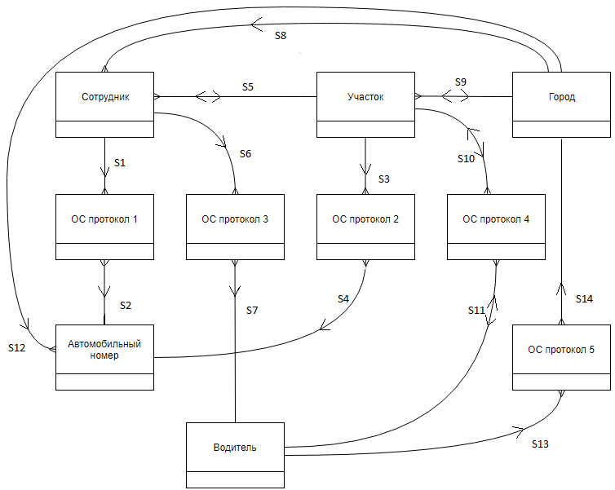

Рис. 2.1

3. АБСТРАКТНЫЙ АНАЛИЗ И СИНТЕЗ МПО

3.1. Представление МПО при помощи абстрактных структур данных (АСД)

На основе инфологической схемы (рис. 2.1), а также перечней ФС и СС построен экземпляр инфологической схемы, достаточно полно отражающий информационные процессы и режимы работы информационной системы. Экземпляр инфологической схемы представлен на рис 3.1.

Экземпляр инфологической схемы

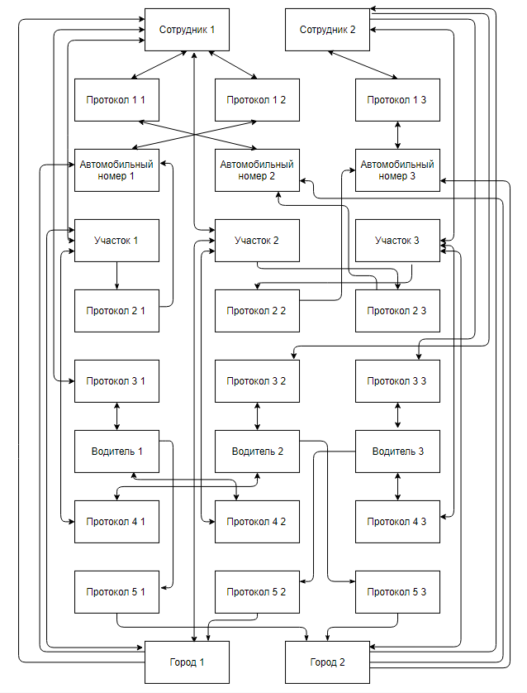

Рис. 3.1

Экземпляр инфологической схемы, показанный на рис. 3.1, представляет собой абстрактную структуру данных типа «граф».

3.2. Предварительные преобразования структуры данных

Предварительные преобразования структуры данных выполняются в соответствии с алгоритмами, изложенными в курсе лекций «Алгоритмы и структуры данных». Исходными данными для выполнения этих алгоритмов являются таблицы «Перечень функциональных связей» (табл. 2.9) и «Перечень структурных связей» (табл. 2.11).

В перечне ФС (табл. 2.9) у всех объектов установлены параметры выборки, поэтому экземпляры каждого из этих объектов связываем в прямую разомкнутую цепь.

На основе перечня СС (табл. 2.11) выполняются следующие преобразования:

1) Структурные связи S1, S3, S6, S8, S12, S13 имеют характеристику С1=ВП. В данных СС каждый экземпляр объекта-владельца и соответствующие ему экземпляры подчиненного объекта связываются в прямую разомкнутую цепь. Экземпляры подчиненного объекта в такой цепи упорядочиваются по возрастанию или убыванию значений ключа.

2) Структурные связи S5, S9, S10, S11имеют характеристику С1=ВПВ. В данных СС каждый экземпляр объекта-владельца и соответствующие ему экземпляры подчиненного объекта связываются в двунаправленную разомкнутую цепь. Экземпляры подчиненного объекта в такой цепи упорядочиваются по возрастанию или убыванию значений ключа.

После применения предварительных преобразований граф экземпляра инфологической схемы преобразуется в размеченный (раскрашенный) граф, показанный на рис. 3.2.

Экземпляр инфологической схемы после предварительных преобразований

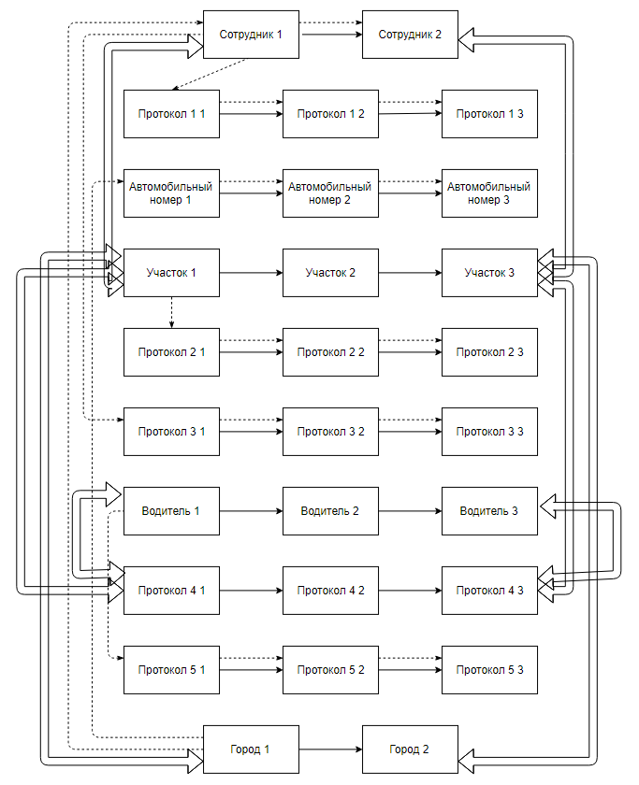

Рис. 3.2

3.3 Декомпозиция АСД и синтез новых АСД

Граф экземпляра инфологической схемы (рис. 3.2.), являясь АСД типа «размеченный граф», подлежит декомпозиции с целью получения более простых АСД. Полученные новые АСД представлены на рис. 3.3 – 3.5.

АСД 1

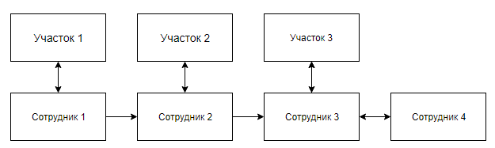

Рис. 3.3

АСД 2

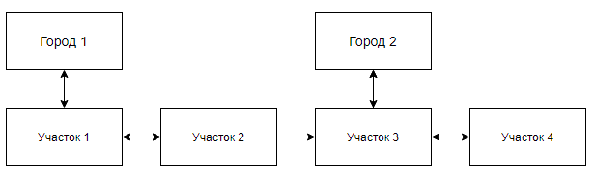

Рис. 3.4

АСД 3

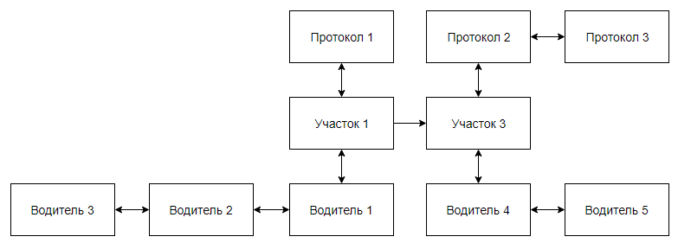

Рис. 3.5

4. РАЗРАБОТКА ВНЕШНИХ СПЕЦИФИКАЦИЙ ПРОГРАММЫ

4.1. Разработка представления данных при помощи логических структур данных (ЛСД)

Разработаем и проанализируем алгоритмы обработки структуры данных.

АЛГОРИТМ: номера автомобилей

ВХОДНЫЕ ДАННЫЕ: ФИО сотрудника

ВЫХОДНЫЕ ДАННЫЕ: номера автомобилей

1. задать сотрудника

2. найти сотрудника

3. Выдать список номеров автомобилей

КОНЕЦ номера автомобилей.

АЛГОРИТМ: номера автомобилей

ВХОДНЫЕ ДАННЫЕ: номер участка

ВЫХОДНЫЕ ДАННЫЕ: номера автомобилей

1. задать номер участка

2. найти номер участка

3. Выдать список номеров автомобилей

КОНЕЦ номера автомобилей.

АЛГОРИТМ: сотрудники

ВХОДНЫЕ ДАННЫЕ: номер участка

ВЫХОДНЫЕ ДАННЫЕ: ФИО сотрудников

1. задать номер участка

2. найти номер участка

3. Выдать список сотрудников

КОНЕЦ сотрудники.

АЛГОРИТМ: водители

ВХОДНЫЕ ДАННЫЕ: ФИО сотрудника, номер участка

ВЫХОДНЫЕ ДАННЫЕ: ФИО водителей

1. задать сотрудника

2. найти сотрудника

3. задать номер участка

4. найти номер участка

5. Выдать список водителей

КОНЕЦ водители.

АЛГОРИТМ: сотрудники

ВХОДНЫЕ ДАННЫЕ: участок, город

ВЫХОДНЫЕ ДАННЫЕ: ФИО сотрудников

1. задать номер участка

2. найти номер участка

3. задать город

4. найти город

5. Выдать список сотрудников

КОНЕЦ сотрудники.

АЛГОРИТМ: водители

ВХОДНЫЕ ДАННЫЕ: участок, город

ВЫХОДНЫЕ ДАННЫЕ: ФИО водителей

1. задать номер участка

2. найти номер участка

3. задать город

4. найти город

5. Выдать список водителей

КОНЕЦ водители.

АЛГОРИТМ: участки

ВХОДНЫЕ ДАННЫЕ: город

ВЫХОДНЫЕ ДАННЫЕ: номера участков

1. задать город

2. найти город

3. Выдать номера участков

КОНЕЦ участки.

АЛГОРИТМ: участки

ВХОДНЫЕ ДАННЫЕ: водитель, город

ВЫХОДНЫЕ ДАННЫЕ: номера участков

1. задать водителя

2. найти водителя

3. задать город

4. найти город

5. Выдать номера участков

КОНЕЦ участки.

АЛГОРИТМ: сотрудники

ВХОДНЫЕ ДАННЫЕ: автомобильный номер, город

ВЫХОДНЫЕ ДАННЫЕ: ФИО сотрудников

1. задать автомобильный номер

2. найти автомобильный номер

3. задать город

4. найти город

5. Выдать список сотрудников

КОНЕЦ сотрудники.

АЛГОРИТМ: города

ВХОДНЫЕ ДАННЫЕ: ФИО водителя, номер участка

ВЫХОДНЫЕ ДАННЫЕ: города

1. задать водителя

2. найти водителя

3. задать номер участка

4. найти номер участка

5. Выдать список городов

КОНЕЦ города.

4.2. Интерфейс программы. Разработка макетов ввода-вывода

В начале работы программы пользователю представляется меню, продемонстрированное на рис. 4.1.

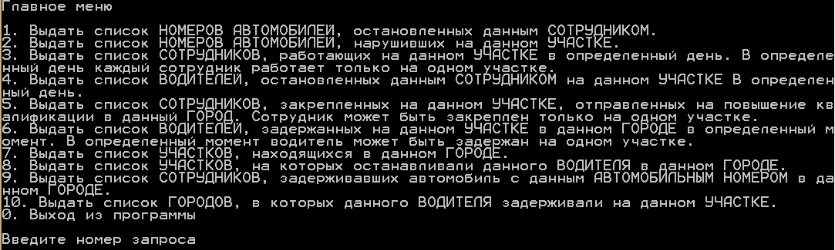

Рис. 4.1. Главное меню программы

Рассмотрим пункты меню:

Пункт 1 реализует запрос №1. Для активизации этого пункта меню пользователь должен нажать «1». Выводимые сообщения:

ФИО сотрудника

Пункт 2 реализует запрос №2. Для активизации этого пункта меню пользователь должен нажать «2». Выводимые сообщения:

Введите номер участка

Пункт 3 реализует запрос №3. Для активизации этого пункта меню пользователь должен нажать «3». Выводимые сообщения:

Введите номер участка

Пункт 4 реализует запрос №4. Для активизации этого пункта меню пользователь должен нажать «4». Выводимые сообщения:

Введите ФИО сотрудника

Введите номер участка

Пункт 5 реализует запрос №5. Для активизации этого пункта меню пользователь должен нажать «5». Выводимые сообщения:

Введите номер участка

Введите название города

Пункт 6 реализует запрос №6. Для активизации этого пункта меню пользователь должен нажать «6». Выводимые сообщения:

Введите номер участка

Введите название города

Пункт 7 реализует запрос №7. Для активизации этого пункта меню пользователь должен нажать «7». Выводимые сообщения:

Введите название города

Пункт 8 реализует запрос №8. Для активизации этого пункта меню пользователь должен нажать «8». Выводимые сообщения:

Введите ФИО водителя

Введите название города

Пункт 9 реализует запрос №9. Для активизации этого пункта меню пользователь должен нажать «9». Выводимые сообщения:

Введите автомобильный номер

Введите название города

Пункт 10 реализует запрос №10. Для активизации этого пункта меню пользователь должен нажать «10». Выводимые сообщения:

Введите ФИО водителя

Введите номер участка

Пункт 0 реализует выход из программы. Для активизации этого пункта, пользователь должен нажать «0».

4.3. Разработка функций программы

Программа состоит из следующий модулей:

Модуль СД1 —ЛСД 1 (рис. 5.2).

Модуль СД2 —ЛСД 2 (рис. 5.3).

Модуль СД3 — ЛСД 3 (рис. 5.4).